Supplementary Material 1: MGA 1-4 Initial Analysis in Chinese

MGA1 Initial Analysis in Chinese
長方形數: 透過圍棋子遊戲學會窮盡因數、質數與合數的圖像意義(國小數量)
https://www.youtube.com/watch?v=V7tBWcTTP9U&list=PLylUUAvq6ZNXKVhuPqUcu1q_LqhuLhqMt&index=21

總覽
(0:26~4:10)Entering: 較多老師講述，先由老師建立先備知識，說明規則
(4:11~5:57)Entertaining: 透過玩遊戲，引起學生的學習動機和情緒
(5:58~8:44)Enlightening: 學生自行檢視遊戲結果，整理出一個系統，思考遊戲致勝秘訣，逐漸與課程核心連結
(8:45~12:36) Enriching: 學生反思遊戲得到結論，在結合對自身情緒的觀察，最後搭配真正的數學概念，把兩者比較再吸收

教學階段分析

Lesson structure | affective (teaching) context | affective (learning) issues | cognitive (teaching) context | Cognitive (learning)  issues
Entering  (0:24~1:00) | 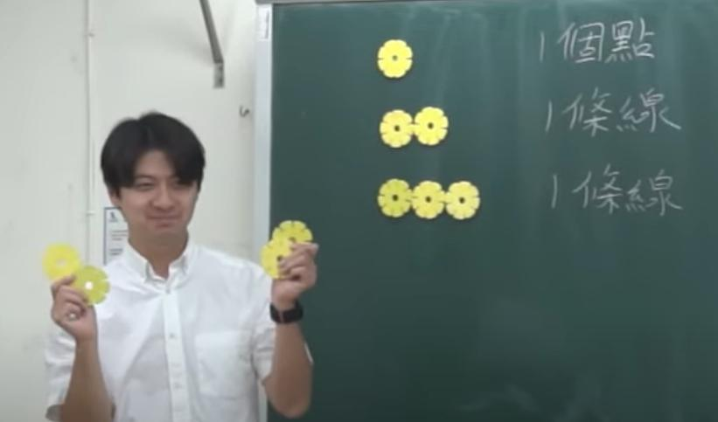  老師用充滿熱情有活力的語氣上課，用問句語氣激發學生回應，進入課程。不直接進入課程主軸，先從點、線開始，用基礎簡單的知識，且學生熟悉的數學概念，引發學生興趣。 | 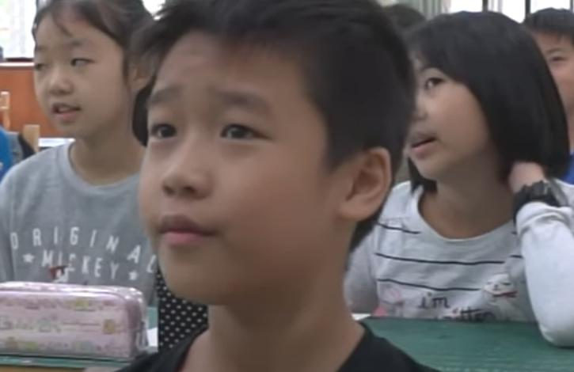  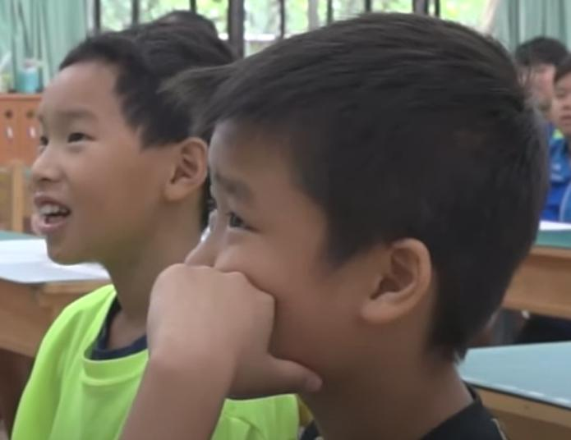  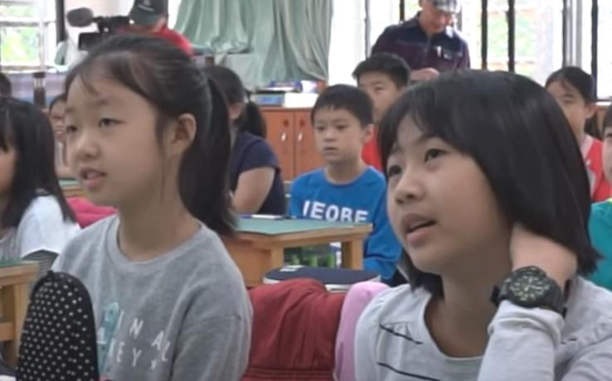  普遍表現專注，有問有答，沒有特別表現出興趣，稍微顯露好奇心 | 不斷提問幾個點可以連線，從一個點到四個點。  最後用八個點能不能排出正方形作為下階段的開頭。  漸進式引導學生思考，一直問學生問題可以檢視其專心程度 | 學生按照所知回答問題，一邊回答，一邊思考，最後自己歸納出結論，而不是直接灌輸知識。
Entering  (1:01~1:15) | 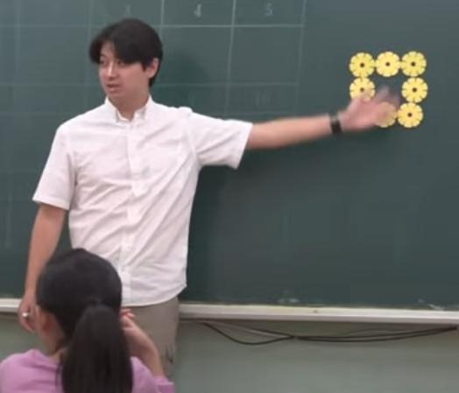  透過學生錯誤的圖，提出問題，再邀請另外一位同學回答，提高學生的課程參與度。 | 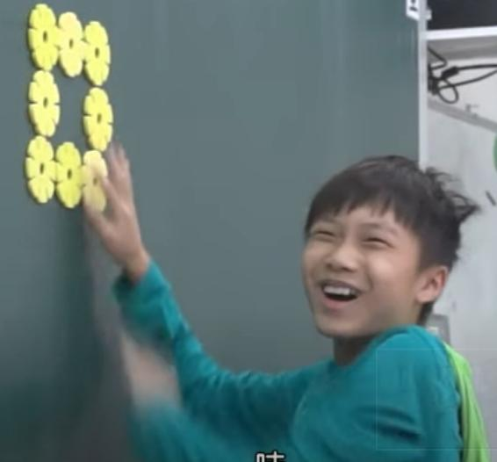  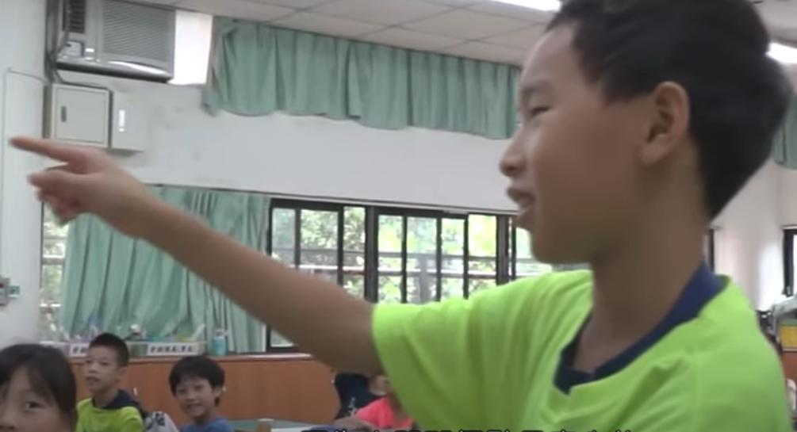  同學得到上台表現的機會時，看起來很開心與興奮。能指出錯誤之處的同學，看起來對自己的答案有自信。  透過邀請學生上台演示或回答，學生對課堂參與度提高，心情變得開朗 | 老師請同學用8個點排出正方形，並且點同學回答此圖形是否為正方形，藉此講解遊戲:只能排出實心的正方形或長方形。  不直接講解質數，透過排列圖形，採用視覺的圖象式學習，讓學生更好理解抽象概念。 | 學生知道遊戲規則是:只能排出實心的正方形或長方形。  比起質數概念，正方形、長方形屬於比較簡單、日常概念，以此作為遊戲規則，方便學生進行觀察。
Entering  (1:16~1:44) | 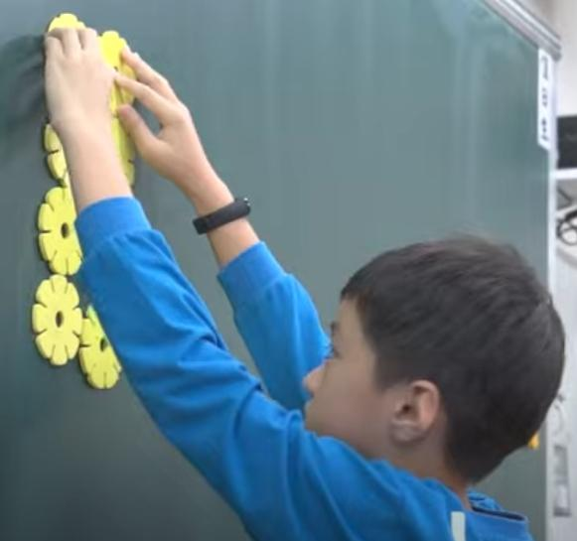  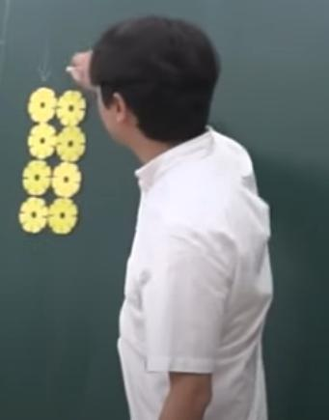  從學生的圖出發，搭配問句，邀請學生回答。老師用從日常語言進入數學概念，像是從點的排列變成乘法，接著會用遊戲，帶入課程主軸。  從易懂的語言著手，逐漸進入課程重點，感覺學生會比較不排斥，反而會因為覺得是在學遊戲規則，而感到有趣。 | 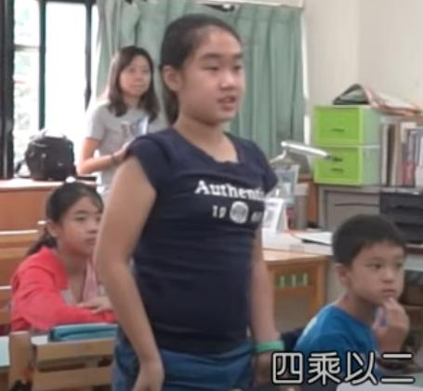不論是上台示範，或是回答問題，老師每次點的同學都不一樣，讓大家都有機會標現，更融入課程 | 老師請學生排出實心長方形，先問同學是幾個一排(A日常語言)，再請同學用乘法算式(C數學語言)表達  老師一點一滴、逐漸加入本次課程的重點。 | 同時了解要用乘法公式表達排列方式。  把圖形跟今天的課程主軸進行連結，可以更直接地觀察到質數的特徵。
Entering  (1:45~4:10) | 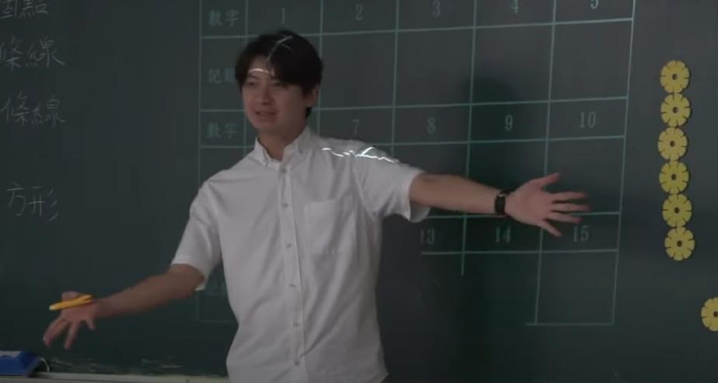  此為這階段的key moment  跟學生一起進行遊戲示範，再點學生回答，運用肢體動作鼓勵多回答，且不直接公布答案，學生如果回答不太完整，會加以引導。  結束問答後都會給予正面回應，例如：很好、很棒等讚美，個人推論對於學習有正面幫助。 | 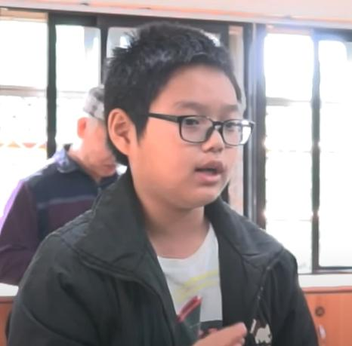  此為這階段的key moment  學生可以有條理、自信地說出自己的看法，不符合規則的原因 | (1:45~2:40)  第一回合由學生出題(數字13)老師示範，老師請學生判斷是不是正方形或長方形，並說明原因。  直接示範遊戲過程，減少待會遊戲進行上的問題，同時再次釐清觀念。 | (1:45~2:40)  學生初步了解質數:學生了解遊戲規則，也知道13是無法排出長方形或正方形的結論。
 |  |  | (2:41~4:10)  第二回合的示範，老師會故意出錯，並請學生說明原因  給出錯誤的情境，讓學生判斷，同時檢視學生對課程的理解程度，透過不斷舉例，讓學生歸納出規則，對核心主題、規則更熟悉。 | (2:41~4:10)  建立遊戲規則:在乘法組合中，數字顛倒不算數，或是只能排成一條線也不算。  學生在無形中掌握質數的關鍵定義，透過演練例子得到結論、課程的核心主題。
Entertaining  2-player game  (4:11~5:57) | game  沒有老師出現，故不多加分析 | 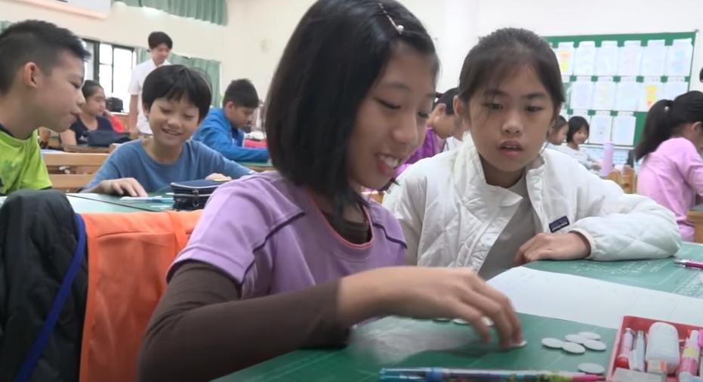  學生自己進行遊戲時，大多看起來興高采烈，對數學課程不抗拒或排斥，也沒有疑惑出現 | game  沒有老師出現，故不多加分析 | 學生兩兩進行遊戲，在過程中不斷演練，並且從數個例子中，得到統一的結論，無形中獲得數學知識
Enlightening  (5:58~7:41) | 老師都會重複每個人的回答，並且給予正面回覆，再繼續針對其中的一些關鍵進行引導，像是為何會遺漏，再來是如何避免遺漏與重複等。  重複答案會幫助學生有更清楚的邏輯，正面回饋有助於鼓勵發言 | 上台回答問題都可以大方地說出自己的發現，在台下回答問題時，也表現很好。  從他們的用詞中，可以聽出已經比較少關於圖形排列的日常語言，開始有較多乘法的數學語言出現。顯示出在該課程中，學生默默地吸收相關數學知識。 | 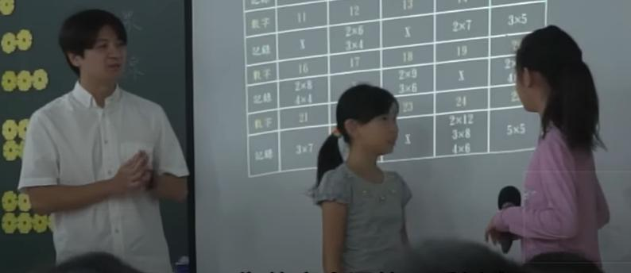  詢問學生遺漏的原因，跟減少遺漏的方法，引導出課程主題，也就是如何觀察質數。  引導學生覺察遊戲中的異樣，慢慢地揭示課程主軸。 | 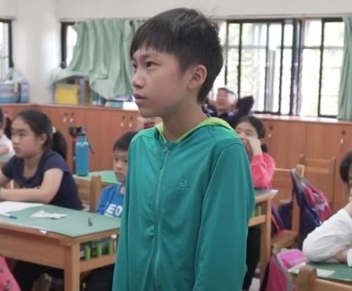  學生協力完成表格，上台分享自己的發現，例如:原本只想著九九乘法表，發現會有遺漏後，就知道要用除的，也知道除的時候如果只是顛倒順序就不算得分。  學生可以用自己的話說出觀察到的結果，並從結果連結到質數的知識
Enlightening  (7:42~8:44) | 老師問問題的時候，會走下講台，拉近與學生之間的實際距離，感覺起來更親近，學生會更願意發言，更是拋出許多問題，幫助學生思考 | 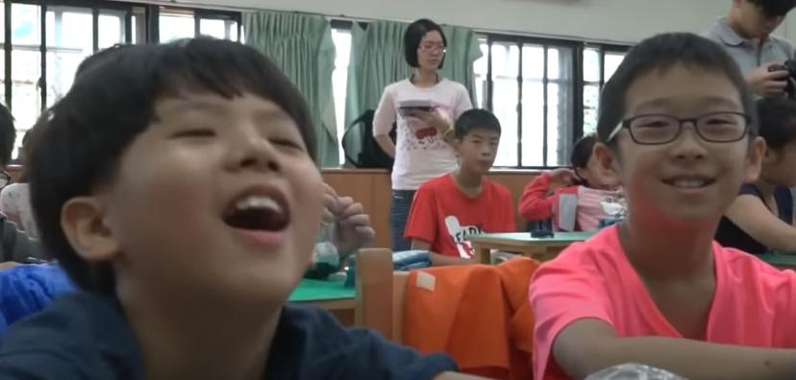  十分專注，對於結果很在意，遊戲牽動著學生的情緒，在發表獲勝祕訣時，大家踴躍舉手，表現積極，展現對課程的高度興趣，同時學生也是間接地獲得關於質數的知識，且在具有競賽的情緒記憶下，可以更印象深刻 | 問學生或勝祕訣。用問題引導他們，去思考、比較質數與其他數的差異，也就是質數的特質所在 | 透過與老師的問答，學生發現獲勝秘訣就是給對方除不下去的數，或是只有一種可能的。  學生使用自己的日常語，表達出自己的遊戲觀察結果，建立對質數的初步認識
Enriching  (8:45~10:55) | 開朗親切地問學生排不出來的心情如何，把情緒跟遊戲結果連結，以便學生進行後續分類、命名活動 | 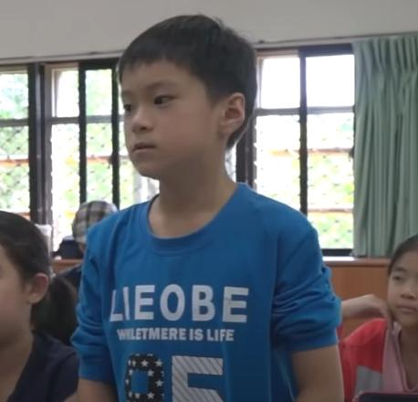  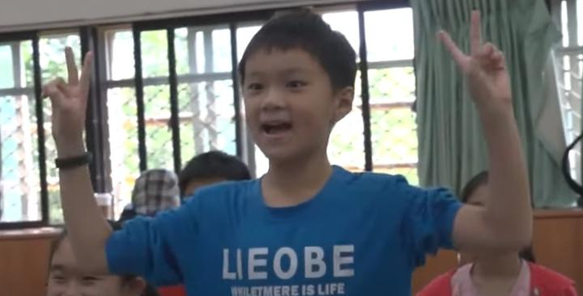  (8:50~9:36)  排不出來，很沮喪，排得出來就開心、高興。  透過遊戲，把情緒跟課程連結，有助於日後判斷質數，例如: 令學生沮喪、排不出來的就是質數 | 請學生根據心情，把數字命名且分類，再跟全班分享。  先讓學生自行歸納結論，再把其結論跟真正的數學改念結合，比起直接教導觀念，這樣引導過程會讓學生更好理解原理，比較不排斥數學 | 透過為質數命名，加深學生對課程主題的印象，也是檢視學生是否學會如質數的定義，讓學生在正向積極的環境中學習，可能會有正向的幫助。
Enriching  (10:56~12:09) | 老師用像在說故事的語氣，講解數學知識與概念，搭配之前學生的命名跟圖形。  用這樣的方式上課，我認為學生會更有趣，上課也會更專注。 | 學生表現專注，可以跟上老師的上課節奏和回答問題。藉此用輕鬆的方式，釐清數學概念。 | 從學生的命名出發，結合整堂課所學，透過長方形與排列等方式，告訴全班科學家的分類，還有如何判斷質數。  這階段老師把學生的日常語言，轉換成數學語言，傳授數學觀念。 | 主要由老師進行講解，目的在讓學生學到合數跟質數的特徵。  老師把日常語言和數學語言的交替搭配，讓學生可以再比較少壓力的情況下學習。
Enriching  (12:09~12:36) | 扮演不懂數學的人，請學生解釋質數。師生角色轉換，讓學生有更多表現機會，也要師生關係更加平衡 | 學生變成老師的角色，用自己的話表達今天所學，神情看起來都很開心，認為今天的數學課相當有趣，自己也有收穫。 | 老師在課程最後，請學生當作老師，解釋質數的定義，我認為是整堂課總結，也是驗收學生這堂課的成果。 | 學生用自己的方式說明質數，用自己的日常語言，說出質數的特徵，藉此顯示出他們建立對質數的認識。

MGA2 Initial Analysis in Chinese
軍艦棋遊戲: 圖形座標關係的數學表達式 (國中幾何)
(https://www.youtube.com/watch?v=WKPjFjB8krQ&list=PLylUUAvq6ZNXa0S72Ws6N_iDUEOaAW3YY)

總覽
(0:23~1:30)Entering: 較多由老師進行規則講解，引起學生的興趣
(1:31~1:51)entertaining: 學生進行遊戲，表現熱絡且積極
(1:52~3:00)Enlightening: 老師引導學生討論致勝秘訣
(3:01~3:54)entertaining: 第二回合雙人軍艦棋遊戲
(3:55~5:00)Enlightening: 老師邀請學生分享致勝祕訣，再請他們取很有數學味道的名字
(5:01~7:45)Enriching: 請學生觀察座標系統「特別的地方」，老師在一旁分析，且連結到數學的精準表達方式
(7:46~8:35)Entering: 由老師講解斜放航空母艦規則
(8:36~10:11)(10:12~10:44)entertaining: 第一回合遊戲是練習斜向座標，第二回合遊戲則是綜合今天所有種類的座標，進行遊戲
(10:45~12:39)Enlightening: 師生一起分析遊戲中的座標特性
(12:39~15:07)Enriching: 老師請學生根據特性，為座標命名，進而教導座標系統知識

教學階段分析
Lesson structure | affective (teaching) context | affective (learning) issues | cognitive (teaching) context | Cognitive (learning)  issues
Entering  暖身活動:簡易軍艦棋遊戲(0:23~1:30) | 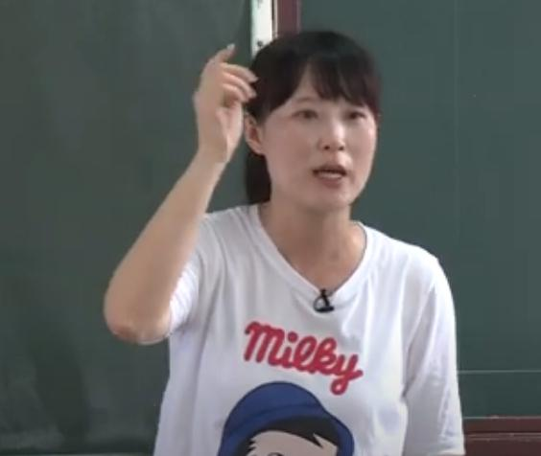  在答對問題的時候，給予鼓勵，例如:很棒。給予同學口語上的肯定，增強他對自己的信心，提高對課程的興趣和參與度，像是學生會更積極回答  上課語氣抑揚頓挫的表現佳，具有活力，也會更吸引學生進入課程 | 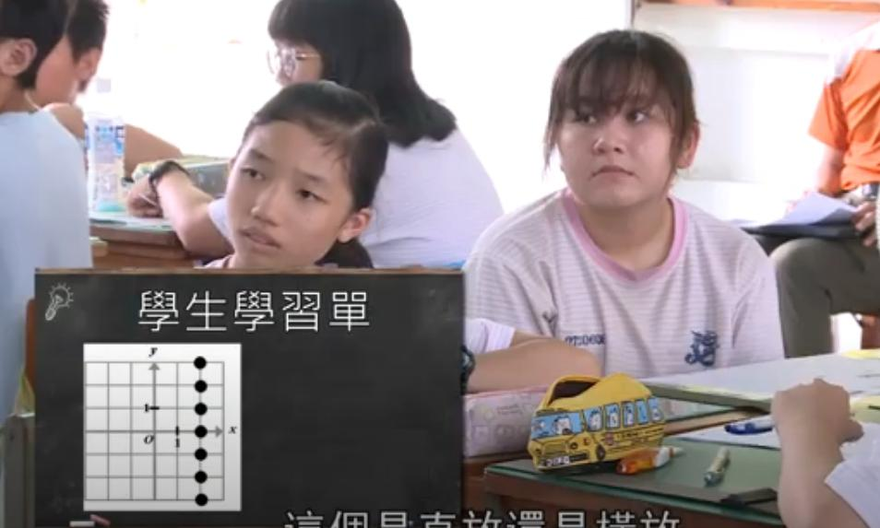  聽規則的時候表現專注，都能正確地回答問題。透過投入遊戲，逐漸進入課程。 | 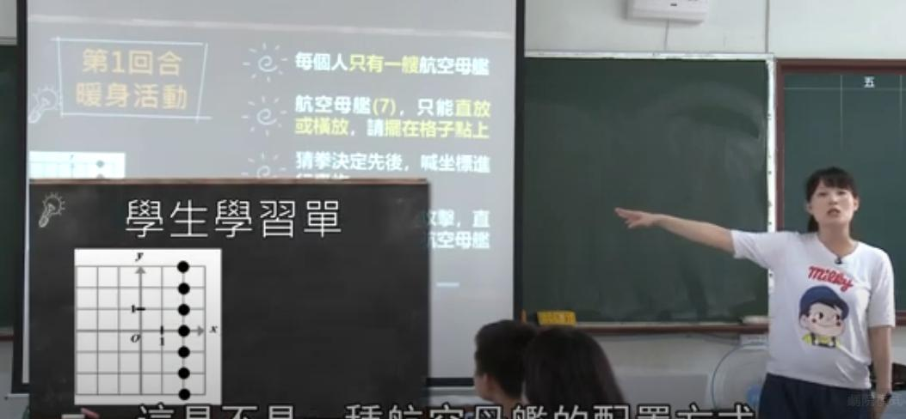  用航空母艦作為包裝，設計座標遊戲。透過問答，引導學生思考，同時確定學生了解規則，例如:不可以有空格。  我認為把專有名詞替換課程包裝的名字，可以降低學生的不熟悉感與不安，讓他們可以更自在地學習 | 透過示範，建立遊戲的規則，像是不可以有空格，如此一來，就有助於待會遊戲進行順利。學生回答出老師的問題時，也是喚醒對於座標系統的基本認識。
entertaining  玩遊戲  (1:31~1:51) | 這段時間老師沒出現畫面，故不加以分析 | 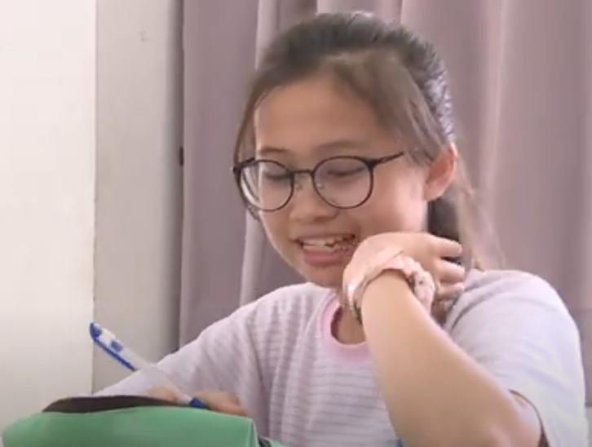  雙人對戰時，學生對遊戲感到有趣，認真地進行遊戲 | 這段時間老師沒出現畫面，故不加以分析 | 在對戰過程，學會表達座標的位置，且發現獲勝的秘訣，  學生在壓力較小的情境下，默默地學習座標知識。
Enlightening  討論致勝秘訣  (1:52~3:00) | 老師在討論時會下去巡視，給予學生積極討論的正面壓力，如果有困難，也可以及時協助。 | 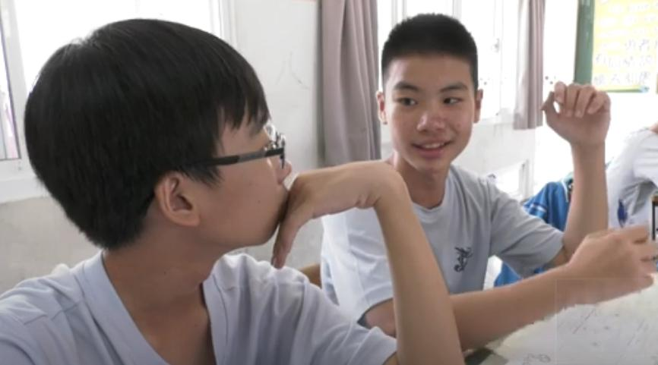  討論的時候，反應熱烈，雙方都表現專注，顯示出對遊戲的高度興趣與喜愛 | 請同學討論致勝秘訣，再由雙人為一組，進行第二輪遊戲。  藉由小組進行合作學習，增加同學之間的課堂互動，彼此也可以互相釐清觀念。 | 透過討論發現，致勝秘訣在於如何快速判斷方向，以線上一個點做為中心，從四周挑選另外一點，就可判斷出這條線是直項或橫向。  學生可以從遊戲結果得知直向或橫向的座標軸之特徵，用遊戲的方式獲得知識，會比較快樂且不抗拒
entertaining  第二回合雙人軍艦棋遊戲  (3:01~3:54) | 這段時間老師沒出現畫面，故不加以分析 | 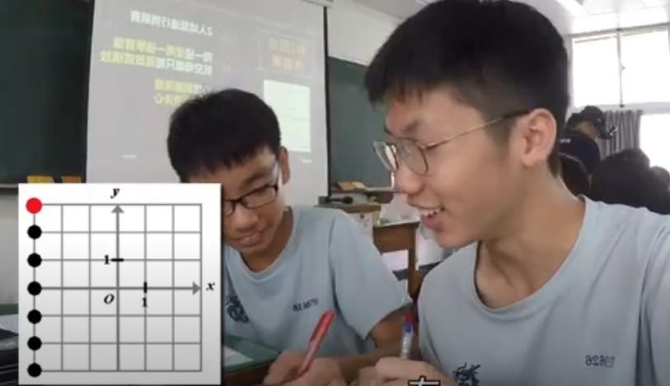  在進行遊戲的時候，同學們都看起來很開心，感覺比第一輪遊戲時，還要更興奮與激動。  以小組的型態進行遊戲，大家勝負欲會比較明顯，活動會顯得更好玩又刺激 | 這段時間老師沒出現畫面，故不加以分析 | 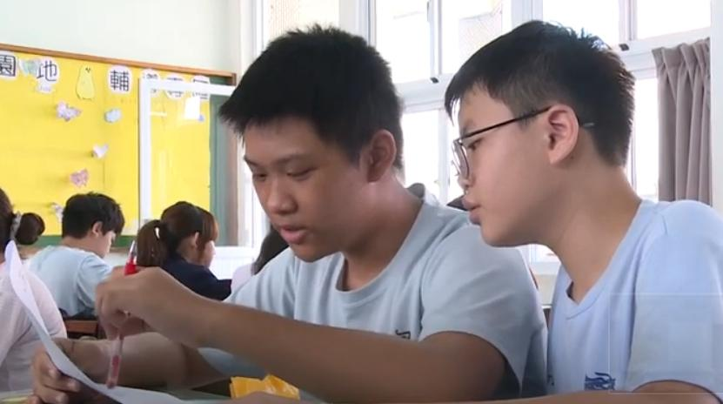  遊戲時，同組會進行討論，能夠有更全面的思考。像是上圖兩位就是在討論沒猜對的座標，要如何作為判斷標準，藉此得知敵隊的資訊
Enlightening  分享致勝祕訣、取很有數學味道的名字  (3:55~5:00) | 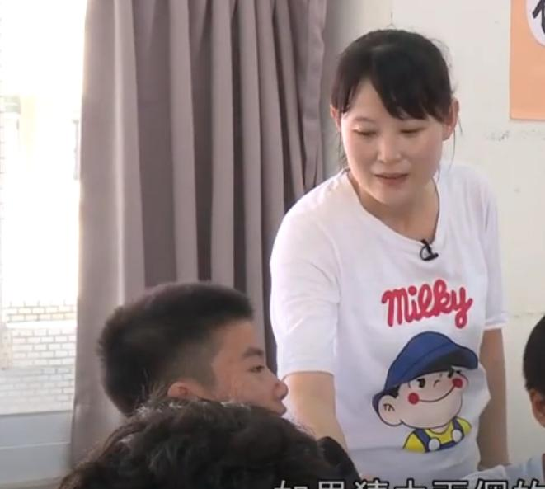  老師拿麥克風走到發言人身旁，而不是請學生起立發言，減少學生在對全班發言時的恐懼。不管學生的回答是否為正確答案，老師都會給予正向回應，鼓勵學生多發言。 | 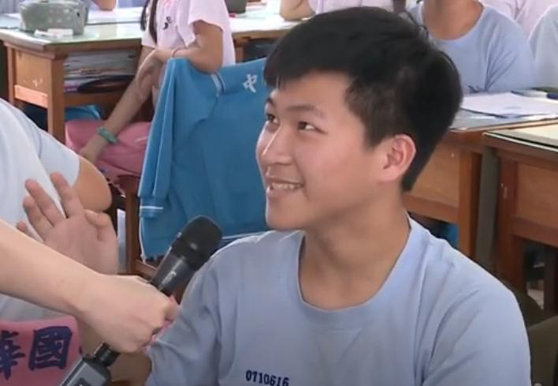  學生在說出致勝秘訣時，看的出來表情是有活力，帶的正向情緒的，感受出他們對課程的興趣。都可以大方且有自信的說出自己的看法 | 請同學發表致勝秘訣，透過問答歸納出結論，從遊戲得到的結果，開始聚焦到課程主軸。 | 學生分享自己的致勝秘訣，也詳細地觀察老師的兩個圖形，確實有發現其中的特別之處。  學生隨著老師的引導，逐漸聚焦到課程核心，發現坐標系的特徵。
Enriching  分析「特別的地方」連結到數學的精準表達方式  (5:01~7:45) | 老師用問問題的方式，像是「能不能認同這樣的命名」從回答情況，確認同學的理解程度。老師採取多鼓勵的方式，很少說出專業的數學名詞，藉此讓學生踴躍發言。 | 有同學認為橫空母艦這個命名也不錯，無法認同y=-2，因為老師不會用嚴肅的態度，而是用有趣、鼓勵的態度，所以學生都很願意去表達 | 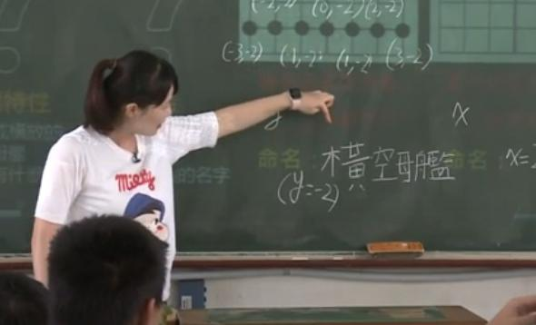  請同學寫出座標特性，再為圖形取一個「很有數學味道」名字。老師也給予提示，希望學生多觀察圖形「特別之處」。  不直接說出圖形特性，而是讓同學自己察覺和領悟，印象更深刻  學生無法理解y=-2比橫空母艦更精確的時候，透過詢問他不解之處，再加以引導進行思考，不會直接解答，學生會更容易接受，更具有說服力 | 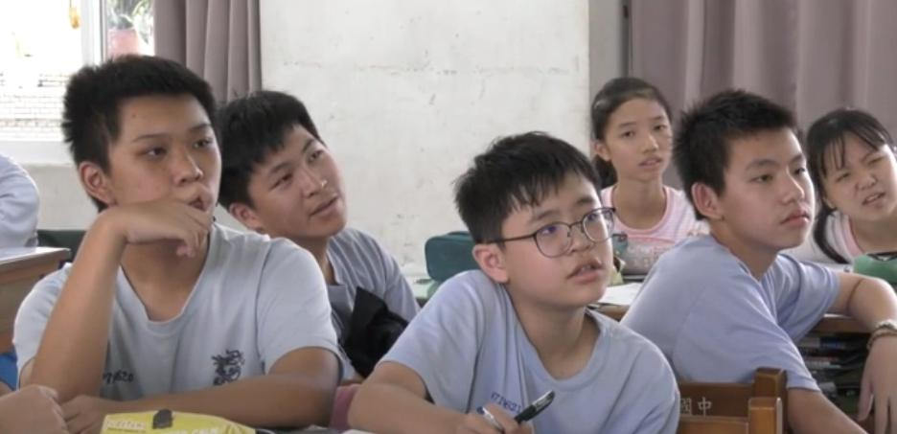  了解到只要有兩個點，就可以知道整條線的方向。.同學取的「橫空母艦」雖然有符合圖形，和y=-2相比，卻不夠精準。學生體認到「航空母艦」一詞可以做為學習時的代稱，但用數字表達才是最準確的。  (6:35~7:45)  透過數位教材，知道一條線上有無限多個點。動態的教材比傳統紙本更吸引學生，上課都相當專注。
Entering  講解斜放航空母艦規則(7:46~8:35) | 老師會在差異加強語氣，並且透過問題，確保學生有跟上她的講解，也有提供範例讓學生實際演練。  老師的講解讓重點清楚明瞭，有助於學生進行待會的活動。 | 大家表現專注，表現積極，勇於回答老師問題，都可指出範例中的錯誤。  回答問題時，看起來相當有自信，在有先前課程的幫助下，對後續的掌握可以更好。 | 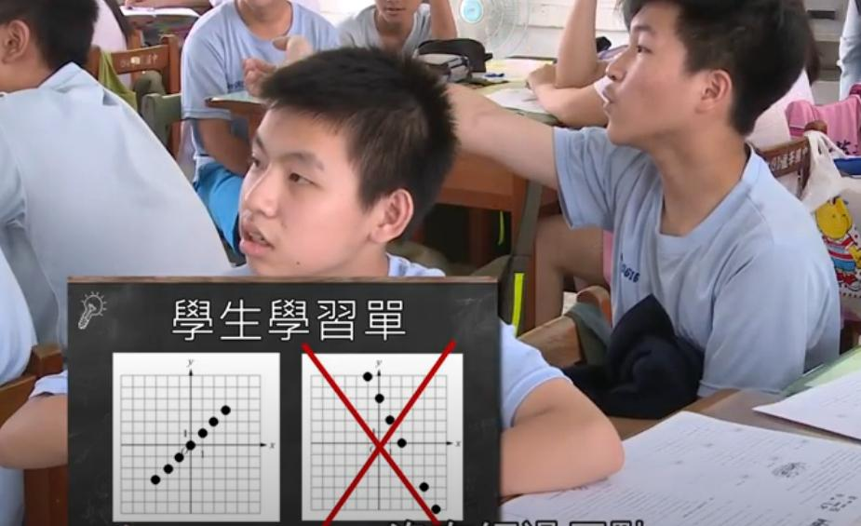  跟前面的遊戲差不多規則，但應加了一些限制，有提供正確和錯誤範例，可以讓學生等下進行遊戲更順利，也藉由問答，檢視學生是否有真的理解 | 了解這回合的規則為何，具備可以覺察出圖形中的錯誤的能力。  立即的練習，可以讓學生對規則有更深刻的印象。
entertaining  第一回合遊戲  (8:36~10:11)  第二回合遊戲  (10:12~10:44) | 遊戲過程中，老師在玩遊戲時會巡視，偶爾有需要才會給予提示，把學習權全部交給學生。 | 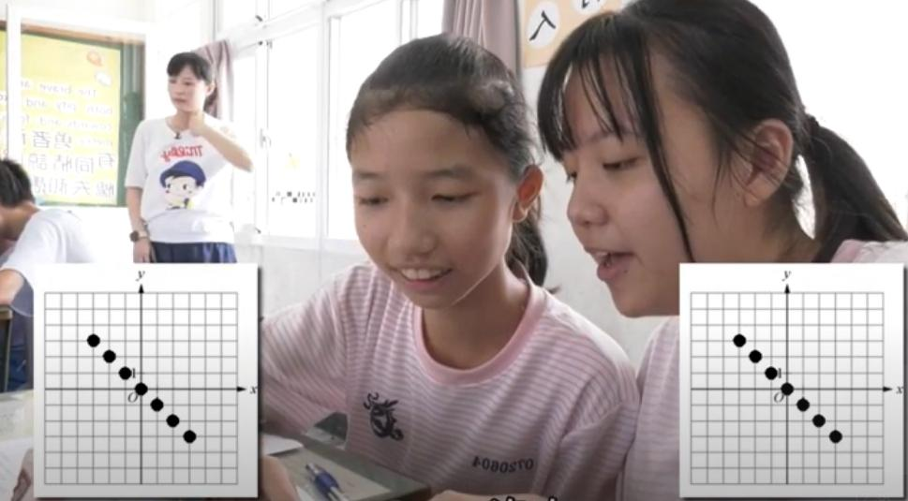  學生在玩遊戲的時候，情緒高漲，各自有輸有贏，但都沒有出現特別沮喪。反而還可以正向面對失敗，跟隊友或是對手討論，思考輸了的原因 | 老師會巡視，且偶爾會給提示，主要都是讓學生自行活動。  第一回合是以雙人的方式進行斜向座標系統的對戰遊戲。  第二回合由老師簡單講解過規則後，以及結合整堂課所學的三種座標，隨即展開遊戲 | 學生在過程中會討論，且從中知道獲勝祕訣，也知道如何從點去推斷線，間接地學到座標系統的特徵。  主要是透過合作學習的方式，進行競賽也同時在學習，這樣以團體的方式，讓學生有個討論的對象，帶動課堂討論氣氛。
Enlightening  分析座標特性  (10:45~12:39) | 遊戲結束後，才會用生動表情總結剛才的遊戲和分組討論。問題討論時，不會用艱難、專業的詞彙，對於學生的一切回覆都全盤接收，不會給予負面回應，非常鼓勵學生發言，或是上台表現。 | 學生看起來對遊戲還意猶未盡，神情依然相當雀躍，對於老師的問題都積極回應，勇於回答和表達自己的看法。 | 一連串的問答，讓學生知道斜放的座標的變化，像是有哪些方向，還有特性。  讓學生透過反思認識座標，比起直接灌輸教導，這樣更有趣、更有好理解 | 在老師的引導下，思考被秒殺的經驗，得知斜放的座標有幾種，並且上台發表。
Enriching  為座標命名  (12:39~15:07) | 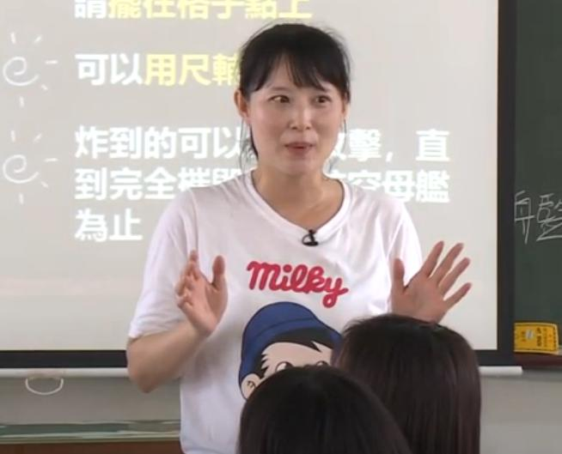  老師不停邀請同學上台找出座標特性與命名，在這階段日常語言較少見，相比之前明顯有較多數學語言。 | 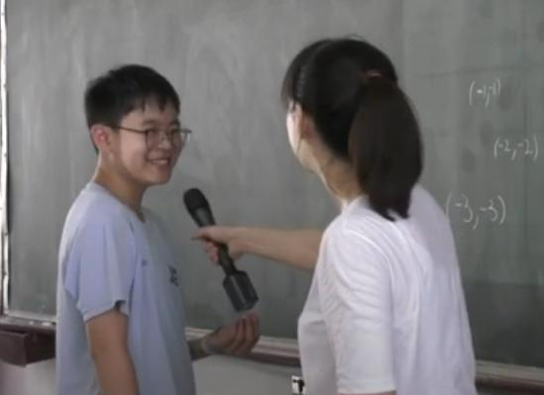  為座標命名時，學生都會很開心，不只展現創意，也是表現出自己對這單元的理解程度 | 在課程的最後才用專業的數學用語，讓學生從前面活動的經驗，連接到這一單元的學習重點。 | 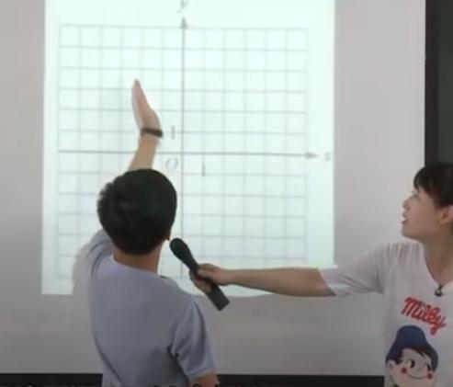  .了解到座標系統上，如何用數學的方式表達一條線。  用「航空母艦」延伸到座標表達，更貼近學生的生活，也更能理解，傳統數學授課方式會在一開始就進行艱澀的名詞定義，容易讓學生想要抗拒。

MGA3 Initial Analysis in Chinese
比面積還是比周長: 平面圖型形狀、面積與周長關係 (國小空間形狀)
(https://www.youtube.com/watch?v=ilN2F96TrWE)

總覽
(0:31~1:36)Entering: 以說故事作為開頭，用實際問題讓學生進行思考
(1:37~2:21)Entering: 主要由老師講解遊戲規則
(2:21~4:10)Entering: 老師透過親身示範，搭配問答，來解釋活動一的規則
(4:11~4:46)entertaining: 大部分都由學生以小組方式，玩遊戲排列出方塊圖形
(4:47~5:12)Enlightening: 師生先一同進行初步討論
(5:13~5:45)Enlightening: 老師拋出問題，請學生以小組模式進行討論
(5:46~6:04)Enlightening: 學生分享討論結果，老師再加以引導
(6:05~7:12)Enriching: 老師把遊戲過程的發現，跟課程進行初步連結。
(7:13~8:22)Entering: 由老師講解遊戲二規則
(8:23~9:10)entertaining: 玩遊戲二
(9:11~12:14)Enlightening: 學生進行討論發表: 用10片方塊，排出有最長周長的圖形
(12:15~12:45)Enlightening:小組討論: 11片比有最短周長的圖形
(12:46~15:25)Enlightening:討論結果分享
(15:26~17:06)Enriching: 教導周長和面積之間的關係

教學階段分析
Lesson structure | affective (teaching) context | affective (learning) issues | cognitive (teaching) context | Cognitive (learning)  issues
Entering  牛皮圈地的故事  (0:31~1:36) | 老師不斷提問，讓學生說出他看法背後的理由，並且都不會給出否定的回覆，都以正面、鼓勵作為回應，對學習有正面助益。 | 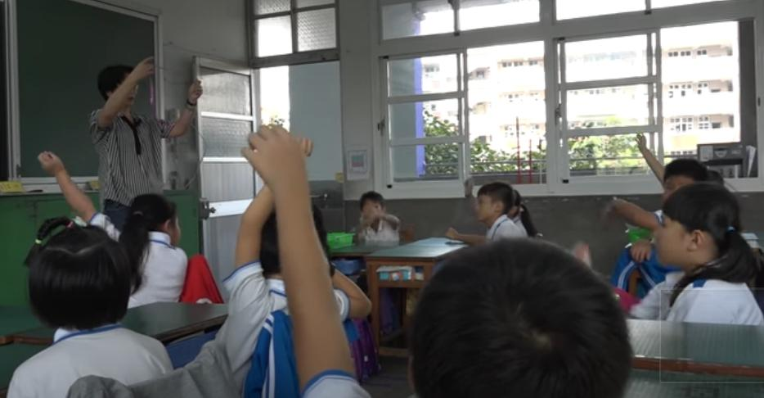聽故事的時候，非常專注，對老師的提問也都有回應。也可以針對自己的回答，說出對應的理由。對課程沒有抗拒或排斥的負面情緒出現 | 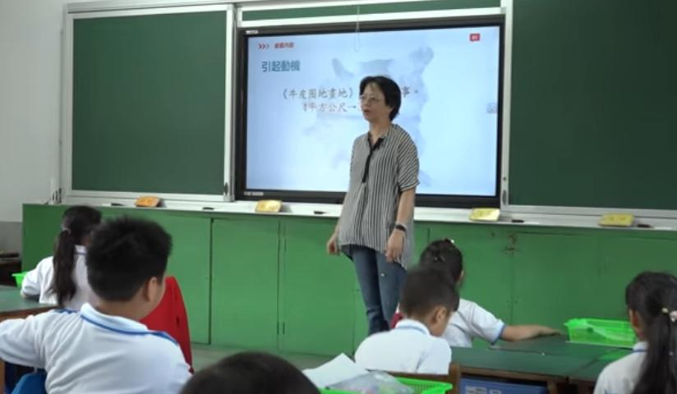  從牛皮圈地畫地的故事，讓學生進入情境，把故事出現的單位用生活例子代換，例如：4平方公尺等於四塊地磚。更能夠引請小學生的共鳴。 | 透過幾個簡單例子，學會判斷面積大小，跟著老師的提問，去思考圖形跟周長之間的關係。  課程從最基礎、簡單的部分開始，以利待會由淺入深，循序漸進
Entering  講解遊戲規則  (1:37~2:21) | 邀請學生說明為何圖形何處不符合規則，藉此讓學生更投入在課堂，也可以知道學生的理解情形。 | 能夠明確說出圖片錯誤之處，以及其原因。此顯示學生都十分專注在課程，到目前為止都有跟上老師的上課節奏，可以理解、消化再吸收。 | 除了持續用問答，來維持上課互動，以及抓住學生注意力，老師還用錯誤的例子來說明規則，並且讓學生練習觀察與解釋錯誤之處。  讓學生現學現賣，訓練與考驗學生的即時的理解與應用能力。 | 在例子的輔助下，學生更好理解規則，也更能妥善應用，面對老師的問題都可以回答正確。  學生答對問題也有助於建立自信心，更有動力繼續學習。
Entering  講解活動一規則  (2:21~4:10) | 老師會在全班一起數數結束後，給予稱讚。從學生的聲音聽起來，帶有一絲興奮，可能是相當期待稍後的遊戲，對課程的興趣有被提起 | 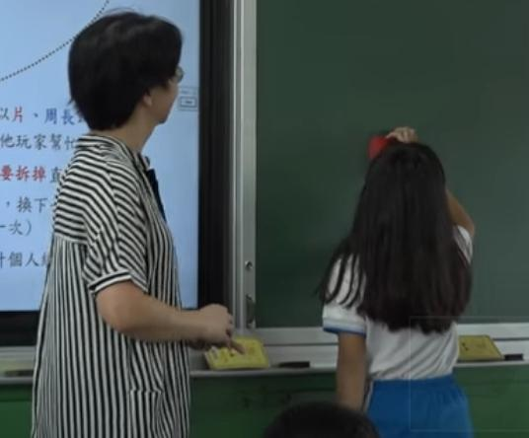  (3:04~3:20)  學生對於老師的問題都會積極回應，還會跟著上台的同學一起數周長和面積。  透過回答問題和一同數數，更集中注意力在課堂，也更有課堂參與感 | 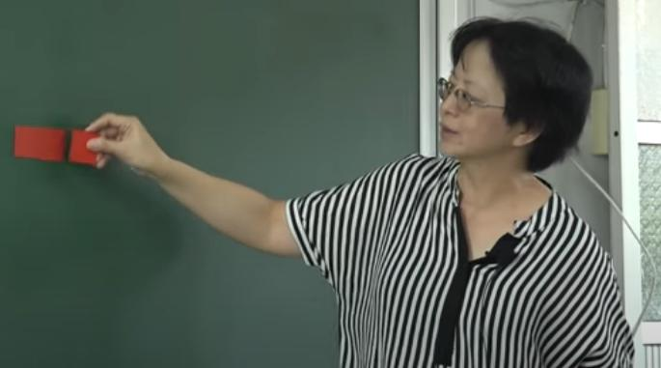  老師親身實作，示範如何進行遊戲，包含正反例示範(。如果規則單以流程圖呈現，可能對年紀小的學習者來說，較難理解，要搭配圖像才能避免誤解發生。 | 了解到遊戲如何正確地進行，透過例子可以先知道自己可能犯的錯誤，玩遊戲可以先避開，活動會更順暢。
entertaining  玩遊戲  (4:11~4:46) | 玩遊戲的時候，老師關心個別同學進行情況，適時給予引導和讚美。  正面的回應讓小朋友都能認真參與課堂，待會能夠勇於發言。 | 學生認真地進行遊戲，神情專注，基本上也沒有遇到太多困難，看起來都很順利。  在正式課程前，先用遊戲的方式，可以引起學生興趣，對於數學學習有正向幫助 | 老師主要讓學生憑自身能力，去完成學習單，只會偶爾引導。  讓學生自發地去做，提高他們對課堂的參與度，也是驗收前面講述的成果。 | 學生了解規則後，開始進行小組遊戲，  學生在過程中，透過實作，間接認識與複習周長和面積的定義，對他們而言。
Enlightening  討論  (4:47~5:12) | 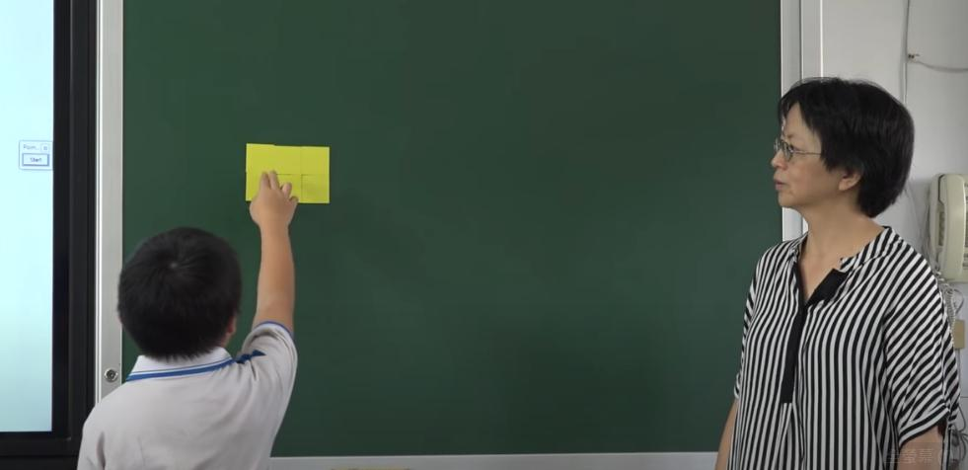  邀請同學上台示範，老師會複述答案，並點出其中關鍵字。  老師讓學生擔任教學，自己則是在一旁輔助，幫忙統整出重點，打造出更開放、輕鬆的教學氛圍。 | 學生積極回應老師，答題時有條理又充滿自信，跟老師之間的互動自然。  學生對課程態度踴躍，沒有抗拒或排斥。 | 老師請同學用實際行動，向大家解釋何謂周長與面積。  開始出現比較多數學語言，把周長跟面積的概念帶入課程。 | 對於老師的問題，學生可以正確地用自己的話表達。  學生能夠清楚且正確表達，代表是真的理解了本次課程內容。
Enlightening  學生小組討論  (5:13~5:45)  師生一同討論  (5:46~6:04) | 老師引導學生透過問題探討，激發學生自主學習。  老師真正地讓學生成為學習主體，也是間接訓練觀察力和自主學習的能力。 | 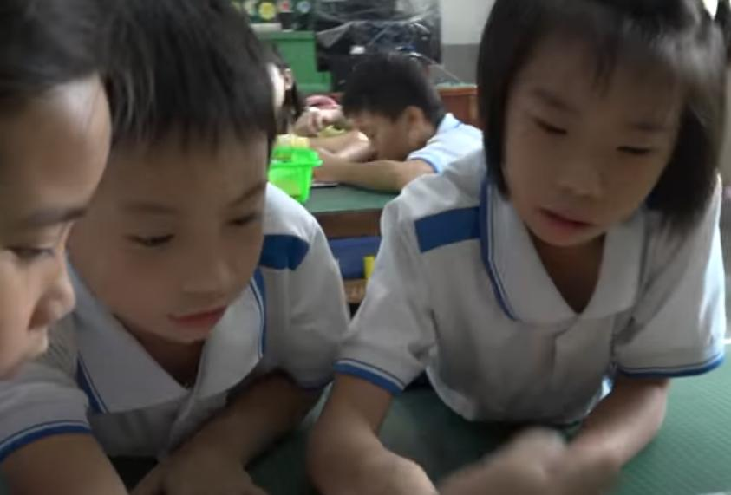  大家都積極參與小組討論，互相合作歸納出遊戲過程中的發現。  展現互助合作精神，同儕之間更能夠以較好理解的方式學習，用在數學這類較艱澀難懂的科目，成效不錯。 | 老師請學生以小組的形式，討論遊戲中發現的特別之處，再進行發表，最後由老師總結，並以問題繼續引導思考，像是能排出的圖形有幾種、獲勝秘訣等。  老師多以問題，逐漸引導學生了解數學定義，而非在一開始就灌輸這些概念。 | 學生對於老師的問題都可以正確的回答，比如:分享對遊戲結果的觀察，是否有特別之處。  學生能夠清楚傳達討論結果，甚是有少數學生已能妥善使用數學語言，表達過程中會提到面積、周長。其餘大多以日常用語表達居多。  小組學習也是間接讓學生獲得知識的方法。
Enriching  引導學生思考  (周長面積初步概念)  (6:05~7:12) | 邀請學生分享經驗，老師會幫忙組織回答，每次學生回答完，老師會以稱讚結尾。  正向鼓勵有助於建立學生對數學的自信和興趣。 | 學生大多都神情專注，可以正確地回答老師的問題。  學生可以跟的上老師的授課節奏，沒有理解困難，或是抗拒數學的樣子。 | 老師都用問題去引導，先帶學生思考圖形有幾種和獲勝秘訣，延伸到周常與面積。  把課程知識跟活動的用詞做交替，像是骰到的點數就是面積等，有利於學生理解。 | 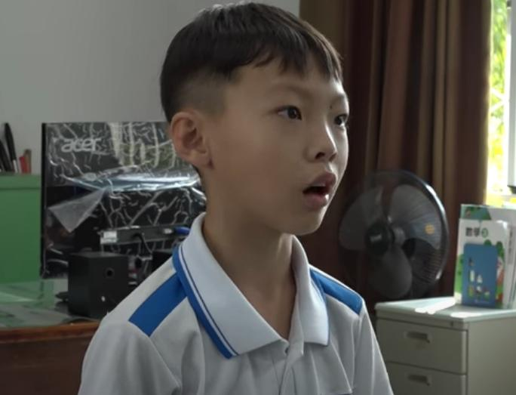  一開始發表獲勝秘訣，多以日常用語，後來在老師引導下，數學語言變多，大家也了解面積與周長的定義。  對學生而言，是把生活語言，變成精準的數學語言的過程。
Entering  講解遊戲二規則  (7:13~8:22) | 就算講解規則時，大多都是老師講述，但老師還是會邀請學生一同示範。  增加學生參與度，也是讓他們透過範例練習遊戲。 | 學生在聽規則都表現專注，全神貫注的樣子，感覺對待會的遊戲有極高的興趣。  前一個活動激發對課程興趣，學生對遊戲二會抱有期待。 | 由老師講解規則，用例子說明，每個步驟都仔細講解。這次以小組競賽的形式，目標是要排出最佳圖形。 | 最佳圖形是比較抽象的概念，但是在老師跟同學的示範下，對學生來說會更好理解。
entertaining  玩遊戲二  (8:23~9:10) | 老師扮演輔助學習的角色，會關心各組，還有個別同學的完成情況，再用問題加以引導。  透過問答不只可以檢視學生學習情況，跟直接指正相比，也是比較溫和的指導方式，有助於增加學生對數學的正向感受。 | (8:53~8:58)  此為這區段的Key moment  玩遊戲時都很專注且積極，也能夠清楚地跟老師說明自己的想法。  回答時充滿自信，而且在遊戲過程中，可以自己發現面積與周長的知識。 | 老師會以問題去引導，不斷讓學生去思考哪種圖形，排列會最長，試圖讓學生表達自己的想法。  老師把主要學習權交給學生，讓他們自行摸索，而不是直接灌輸。 | (8:53~8:58)  此為這區段的Key moment  學生可以結合前一個遊戲所學的名詞，使自己的描述更精準。  學生確實理解並吸收前一個活動所獲的知識，並且能更加以應用，與進行更深、更廣的探討。
Enlightening  小組討論: 10片比有最長周長的圖形  (9:11~12:14) | 老師主要扮演引導者的角色，讓學生發表，就算有錯，也只是以疑問代替直接指正。  這種方式可以讓學生真正地自主思考與學習，不直接糾正，也是增加學生對數學的興趣與信心。 | 全班都會一起數數，所以大家都十分專注，對於老師的提問，也可以很完整地表達想法，顯示出學生在這環節是有進行思考的。  學生對課程都有高度興趣，不會排斥甚至會主動思考。 | 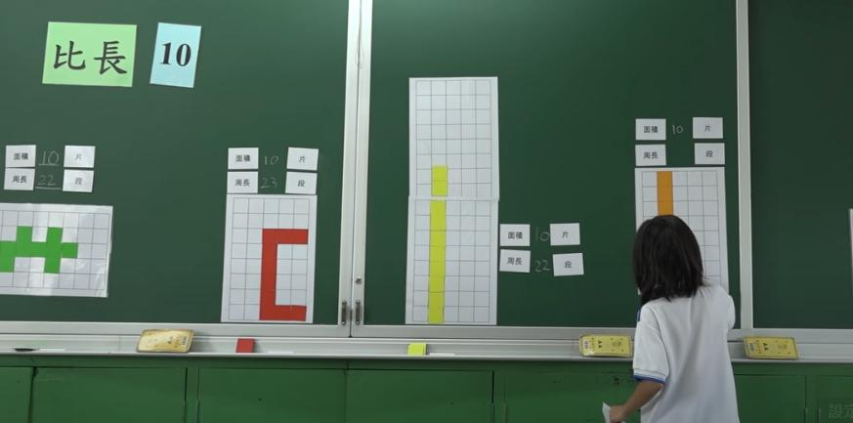  請學生上台排出圖形，並帶全班一起數周長。老師在一旁協助檢視面積和周常數據有無問題，再 用問題引導學生思考。  透過上台發表與討論，訓練學生歸納統整的能力。 | 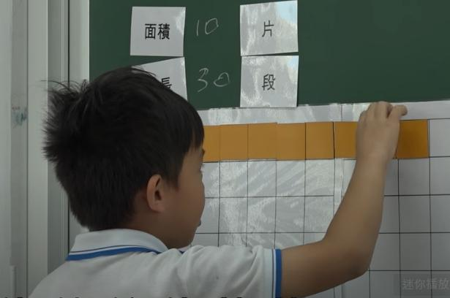  在老師問題的引導下，學生會發現紀錄中的錯誤，同時也得知同樣面積，周長也會相同。  學生可以從三種不同的圖形中，推論出關於面積和周長的知識，我認為這是使用比較平易近人的方式學數學，成效相較以往會更好。
Enlightening  小組討論: 11片比有最短周長的圖形  (12:15~12:45) | 老師不參與討論，僅偶爾給學生一些引導性問題，利用同儕的語言交流，激發更深刻的反思。 | 每個人都神情專注，雖然比較少言語表達，但是還是可以看出學生非常投入。 | 老師在討論過程會加以引導，像是問說為甚麼是最短。  老師拋出問題讓學生思考，而非直接教導，我認為會讓學生比較有機會深思。 | 學生皆認真討論，透過同儕之間的互動，還有老師的問題，去激發出對圖形的觀察力。
Enlightening  討論結果分享  (12:46~15:25) | 老師不會直接講述課程，傾向多讓學生發表意見，會重述學生所言，並幫助他們統整出結論。  老師給學生許多發揮的空間，讓他們間接的學習。 | 學生在回答問題時，多使用較生活化、自然的語言表達，偶爾會搭配手勢，或上台直接  學生可以用豐富的方法，表達自己的想法，可以更自在地學數學。 | 老師依序帶領學生進行問題討論，從各組最佳圖形的特殊之處，再到遊戲的獲勝秘訣，還有邊邊相鄰的周長多寡，最後由老師統整出原則。  由老師總結討論內容，讓主題更明確，學生也比較容易掌握到重點。 | 學生清楚回答問替，明確說出自己的觀察，像是每組周長與面積都相同、自己的獲勝秘訣。  學生從自己的直觀觀察中，歸納並統整出面積與周長的知識，能用自己更能理解的方式學習。
Enriching  教導周長和面積之間的關係  (15:26~17:06) | 老師會很鼓勵學生說出想法，用大量讚美，並且會幫學生梳理語句，以便他們思考。  老師負責提供學生幫助，尤其是在遊戲經驗與課程方面，讓學生可以用更具有彈性的方式學習。 | 學生都積極回應老師，從回答的內容，可以看出是已經過思考的。  學生成為自主學習者，比起直接被老師灌輸概念，在這次課程結尾是自己經過理解，再說出面積與周長之間的關係。 | 請學生連結遊戲經驗，透過問答和請學生用數個範例來舉例說明，藉此來教授概念。  老師大量使用數學用語，拋出各種情境讓學生定義面積與周長的關係。 | 學生不停地回應老師的問題，回答從簡短的詞語，在引導之下，漸漸變成完整句子。  學生逐漸使用較多精準的數學用語，顯示出對此課程的掌握程度有所提升。

MGA4 Initial Analysis in Chinese
地毯工廠: 因式分解 (國中代數)
(https://www.youtube.com/watch?v=u6ekVA37I-w&list=PLylUUAvq6ZNUHkhEayqqYDnEkLwvQUILX&index=4)

總覽
(0:16~2:00)Entering: 老師從描述地毯工廠的故事，引起學生動機
(2:01~3:12)Entering: 主要由老師講解活動規則一
(3:13~4:00)Entering: 老師解釋第二個活動的規則
(4:01~7:12)entertaining:學生進行遊戲，老師在一旁輔助
(7:13~14:18)Enlightening & Enriching: 請學生填寫學習單與分享各題，老師在一旁引導、統整出原則，達到教學的目的。

教學階段分析
Lesson structure | affective (teaching) context | affective (learning) issues | cognitive (teaching) context | Cognitive (learning)  issues
Entering  引起動機  (0:16~2:00) | 把地毯商每年的營業額，用北投圖書館換算，教具也有套入地毯工廠的情境中。  把巨大難懂的數字，替換成貼近學生生活的物件，變成學生更好去比較和理解的描述。 | 老師上課用詞有趣，而且相當生活化，學生表現專注。  變得生活化的數學內容，對學生來說會更好接受。 | 從介紹世界上最大地毯商開始，揭示此故事跟課程之間的關係，講解教具，並讓學生練習範例。  在一開始用實際的事蹟引起興趣，後續的實際操作到教具，我想有助於待會活動進行，也可以檢視學生是否真的會使用教具。 | 學生從生活經驗開始課程，搭配實體教具進行學習。  從生活經驗出發，會比較有興趣，上課壓力也比較不大。用實體教具，可以更容易進行理解。
Entering  講解活動規則一  (2:00~3:12)  講解活動規則二  (3:13~4:00) | 老師仔細地講解規則，還會事先說明可能發生的困難。  藉此先幫學生做好心理準備，安撫學生不安情緒。 | 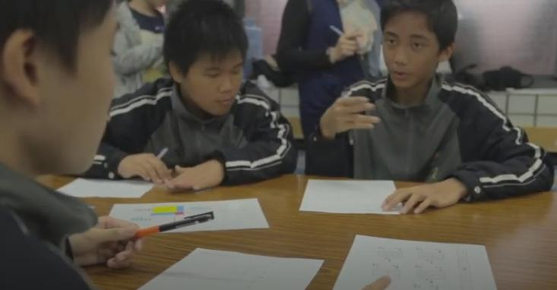  學生看起來充滿興趣，如果同學之間也會進行討論。  學生藉由待會的活動，引起對多項式的興趣。 | 先教學生如何紀錄，像是拼法，以及用多項式紀錄面積、長與寬。再來講解活動的進行方式。  老師用條列式說明，一一說明遊戲中個環節的任務，讓同學更好明白規則。 | 遊戲中，學生會練習到如何使用多項式紀錄面積、長與寬，而且採輪流制，每個人都會有機會實做，不是自己的回合，則要觀察同學操作。  同學可以透過遊戲，練習用多項式表達，比較沒有壓力。輪流機制讓大家都有練習機會，作為觀察者時，也可從其他人身上學習。
entertaining  進行遊戲  (4:01~7:12) | 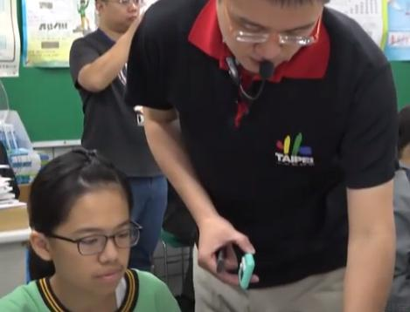  遊戲過程中態度輕鬆，沒有使用艱澀難懂的數學專業名詞，且面對學生時，多使用鼓勵與讚美，師生相處融洽。  師生互動並非由老師主導的單向關係，反而老師是積極引導學生，學生會學習意願會提高。 | 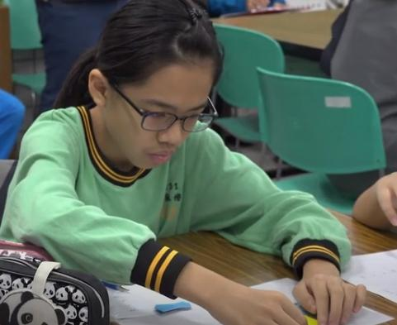  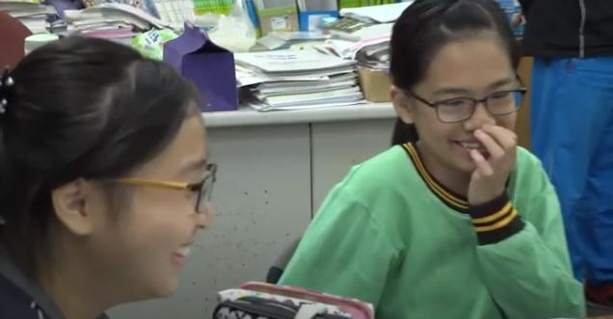  學生都專心玩遊戲，當有新發現的時候，笑得很開心，也有學生跟老師說：「拼這個很好玩」。  學生十分享受這個遊戲，能夠用輕鬆愉快的心情，再沒甚麼壓力的情況下學習。 | 老師發配任務，對於學生會給予個別協助，搭配教具且更詳細地說明規則，接著讓學生自行思考，每回合難度循序漸進，進行過程彈性調整規則，像是不一定要拼過才紀錄。  就算是在遊戲進行的階段，老師還是會提供協助，去推動學生的學習情況。課程設計非常人性化，從簡單到困難，逐步建立學生信心和興趣。 | 大多數都靠自己的力量完成遊戲，有少部分的學生會從過程中發現「秘密」，並且用自己的話說出來。  讓學生透過實作，進行思考與表達，相比傳統教學時，都聽從老師講述，被動地吸收知識，這樣可以加深學習的深度。
Enlightening  Enriching  填寫學習單與分享  (7:13~14:18) | 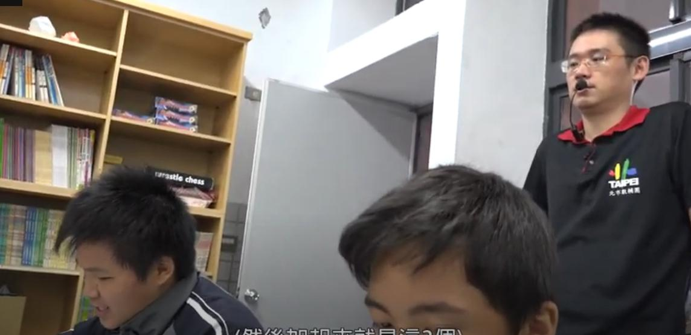  分享回答時，老師輪流點人回答，會站在學生旁邊聽答案，最後會給予讚美。  教師位置比較不會造成學生的壓迫感，輪流制度給每個人表現機會，參與課堂。 | 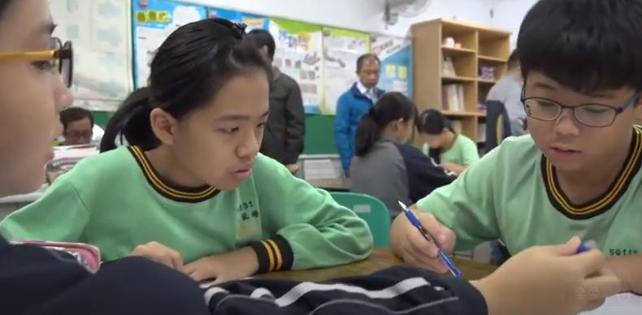  學生若有不解之處，彼此之間會互相解答，弱勢同學的回答有誤，也會幫忙指正。回答老師的問題時，也不會抗拒，整體上課氣氛融洽。  利用同儕的互助關係進行合作學習，可以減輕學生壓力，同學之間或是師生之間，輕鬆有趣的想處和互動，都讓這堂課變得更吸引人。 | 用表格的方式，再次整理記錄單。邀請不同學生分享他們對每題的想法，或上台示範，再用問題引導學生進行反思，最後都會複述答案作為總結。  題目順序安排由淺入深，討論時讓學生分享，達到教育的效果，有講解不足之處，再由老師引導與補充，每一題都是在逐步建立知識。  老師有邏輯的方式，幫學生統整遊戲，點明其中的重點。 | 學生分享自己的觀察，可以從中歸納出數學原則。  一開始是請學生分享直觀的觀察，這對大多數的人來說並不困難，是做為學習很好的開頭。到後來逐漸開始加入更多數學用語，課程主題變得更加明確。學生上台演示，扮演設課者，角色轉換也可以增加課堂趣味性。

